Cách tải video YouTube về điện thoại

Tải trực tiếp video YouTube về điện thoại Android
Bước 1: Tải video trên YouTube
Mở YouTube > Nhập từ khóa video lên thanh công cụ tìm kiếm.
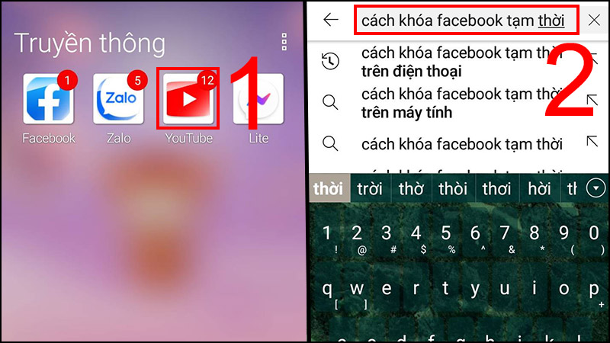
Truy cập video trên YouTube
Nhấn chọn video bạn muốn tải về > Nhấn nút Tải xuống.

Tải video bạn muốn tải về
Bước 2: Xem lại danh sách video đã tải trên YouTube
Nhấn vào Thư viện > Chọn mục Video tải xuống > Và đây là kết quả danh sách video bạn đã tải về.
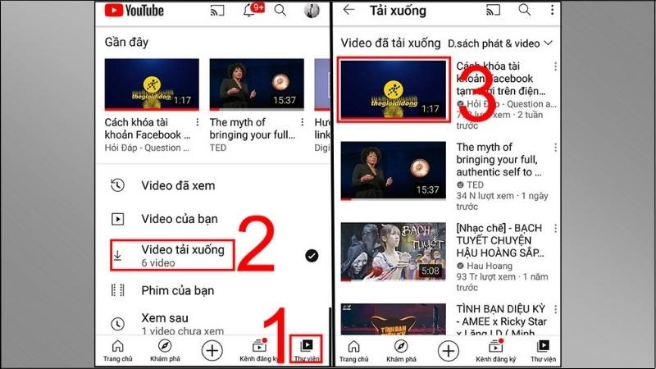
Vào Thư viện để xem dánh sách video đã tải xuống
Tham khảo thêm: Cách up video HD lên YouTube nhanh nhất, không bị giảm chất lượng

Tải video YouTube về điện thoại iPhone
Bước 1: Mở YouTube và đăng nhập tài khoản G-mail cá nhân > Tìm và chọn video muốn tải > Chọn Tải xuống tại bên dưới video.
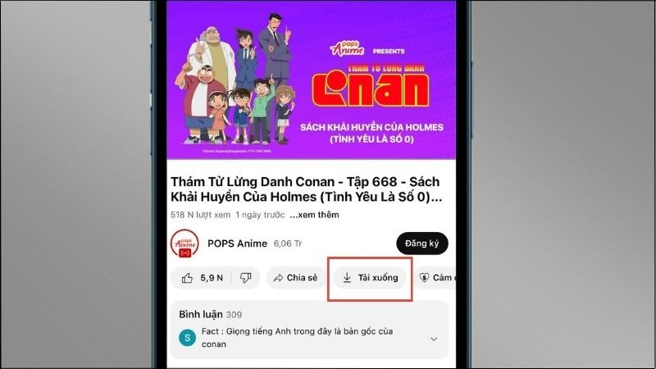
Chọn Tải xuống tại bên dưới video
Bước 2: Chọn chất lượng tải như mong muốn > Chọn Tải xuống.
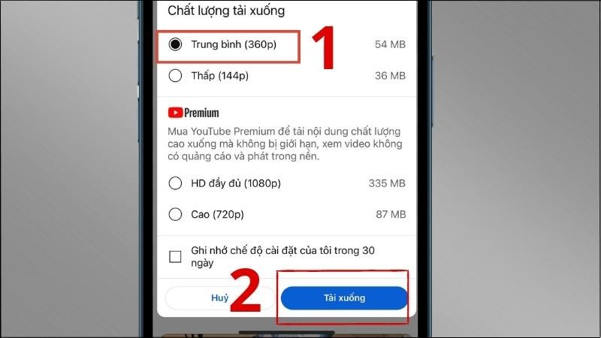
Chọn chất lượng tải như mong muốn > Chọn Tải xuống
Bước 3: Để mở video đã tải, người dùng vào Thư viện > Chọn Nội dung tải xuống, video đã tải sẽ nằm tại mục này.
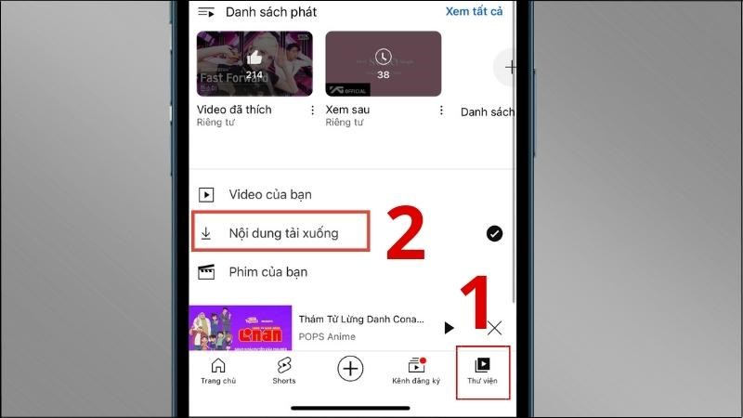
Vào Thư viện > Chọn Nội dung tải xuống
Xem thêm: 2 cách tải video YouTube về iPhone cực kỳ đơn giản, nhanh chóng

